Potenciando el Rendimiento: Cómo la Gestión por Procesos impulsa la Excelencia Operativa
Unidad Minera Cerro Lindo – Nexa Resources
Categoría: Procesamiento de Minerales y Metalurgia Extractiva
Autor: Nilo Dávila / Co-Autor: Bruno Pino

- Introducción
En la industria minero-metalúrgica, la eficiencia operacional no es solo un indicador técnico, sino un factor decisivo para la competitividad. Cada etapa del proceso, desde chancado hasta flotación, debe ser medida, controlada y optimizada de manera continua debido a las características complejas del mineral que se procesa. En este contexto, Nexa Resources reafirma su compromiso con la innovación y la excelencia operativa al adoptar un enfoque estructurado basado en la gestión por procesos, bajo la premisa: “Lo que no se define, no se puede medir; lo que no se mide, no se puede mejorar; y lo que no se mejora, inevitablemente se degrada”.
Cerro Lindo como parte de esta transformación, desde 2018, inició una etapa de definición y medición de variables operativas clave, utilizando PI Vision como herramienta sistemática para el monitoreo de variables en tiempo real. Sin embargo, fue en 2023 cuando se dio el verdadero salto de valor con la creación del área de Procesos, la cual consolidó una metodología robusta de mejora continua: definir, medir, controlar y optimizar. Este enfoque ha permitido transformar datos en decisiones, estandarizar la operación y anticipar desviaciones críticas en planta.
Hoy, Cerro Lindo cuenta con un padrón de procesos estratégicos, sistemas de medición avanzada en línea y reportabilidad analítica de variables fundamentales como granulometría, leyes, entre otras. De cara al futuro, se proyecta la incorporación de sistemas expertos en áreas clave, consolidando una planta inteligente, adaptable y altamente rentable.
Todo esto es posible gracias a un equipo interdisciplinario comprometido el cual que trabaja con visión sistémica y cultura de mejora. La gestión por procesos no es solo una buena práctica, es más bien, un imperativo para cualquier unidad minera que aspire a operar con eficiencia, resiliencia y visión de futuro.

- Objetivos
- Mejorar la eficiencia de los procesos a través de identificación de variables críticas, implementación de mejoras de control y evaluación de rendimiento de procesos y equipos.
- Reducir tiempos de respuesta con la integración de monitoreo de variables en tiempo real.
- Establecer KPIs en cada proceso para facilitar la toma de decisiones basadas en datos.
- Analizar los riesgos asociados mediante identificación de desviaciones para actuar de manera anticipada.
- Consolidar un equipo de alto rendimiento conformado por profesionales del área de Procesos, Metalurgia y Mantenimiento, enfocados en el desarrollo, interpretación, implementación de los datos reportados por el PI Vision.
- Alcance
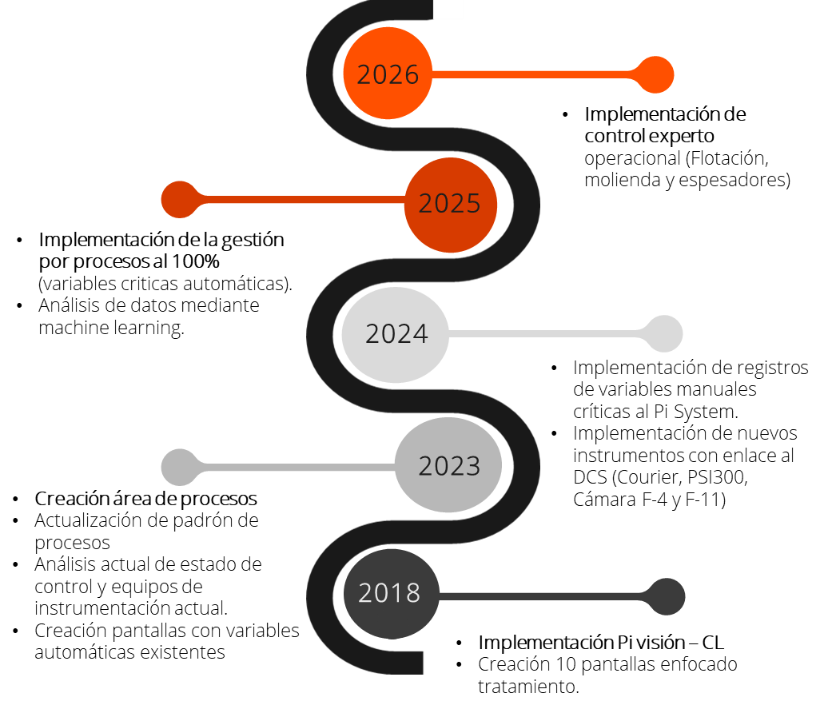
- La planta concentradora Cerro Lindo posee diferentes procesos, la gestión por procesos actual involucra procesos de chancado hasta, espesamiento de relaves y reactivos.
- Cada proceso posee sus sistemas de medición, donde la información recolectada por estos es enviada al sistema Pi Vision para su monitoreo.
- Dentro del sistema, se permite realizar mapeos, análisis y evaluaciones que ayudan a tomar decisiones y acciones de forma anticipada garantizando procesos más eficientes
Gráfica N°1 Cronología – Gestión de Procesos
- Actualmente, se viene trabajando en lazos de control en flotación bulk, automatización de los espesadores de relave, implementación de cámaras para determinación de tamaño de burbuja, upgrade de Courier, reportabilidad de consumo de reactivos, entre otras actividades que contribuyen a tener un proceso controlado y eficiente.
- Para el 2026, se proyecta la implementación de sistemas expertos.

- Metodología
- Primero, se inicia con la identificación de variables críticas del proceso como tonelaje procesado en chancado y molienda, leyes de corrientes principales, F80, densidad de pulpa, flujo de pulpa, etc.
- Segundo, se continua con la instalación de sistemas de medición como: pesómetros, Courier, F80 Meter, densímetros, flujómetros, etc.
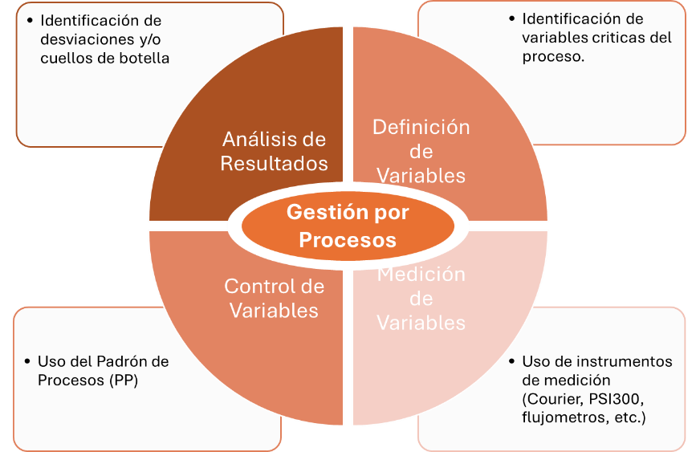
- Entre el segundo y el tercer paso, se realiza el match entre los valores obtenidos por los sistemas de medición y el PI Vision, todo esto mediante una secuencia de etapas que involucra el DCS, System, OPC, etc.
- Tercero, después de la integración al PI Vision, se inicia con el control de las variables, debido a que ya se puede visualizar los datos en tiempo real.
- Cuarto, mediante monitoreos constantes, se puede identificar desviaciones las cuales permiten tomar acciones en base a un análisis rápido debido a que el problema operativo sucede en el momento.
Gráfica N°2 Esquema de Gestión de Procesos
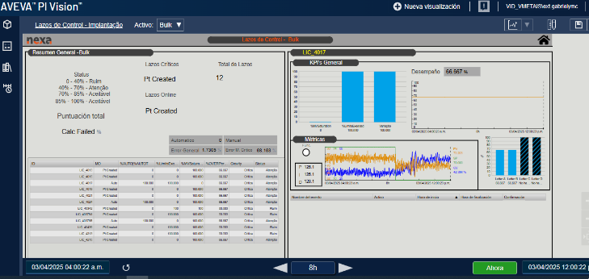
- Resultados
Como resultados, se tiene una visualización y análisis de datos en tiempo real, identificación de patrones y desviaciones, control de KPIs, menor intervención humana, entre otras acciones que benefician no solo los procesos, sino a Cerro Lindo como empresa:
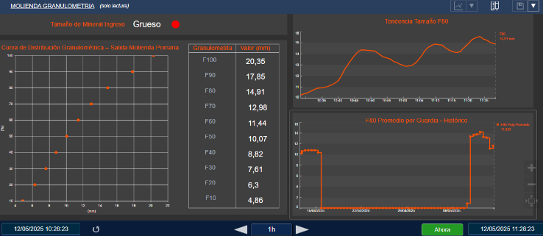
- Lazos de control
- Consumo de bolas
- Granulometría del PSI300, F80 Meter
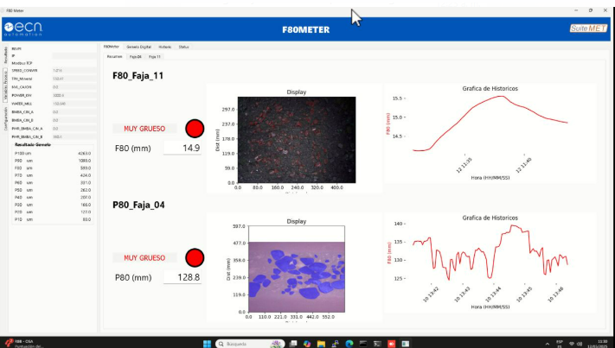
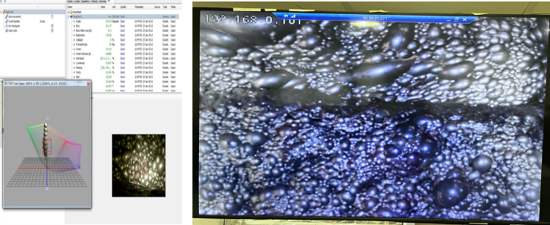
- Cámaras en flotación, etc.

Gráfica N°3 Reportabilidad de Datos en PI Vision

- Conclusiones
- Se logró mejorar la eficiencia de los procesos a través de identificación de variables críticas, implementación de mejoras de control y evaluación de rendimiento de procesos y equipos.
- La integración del monitoreo de variables en tiempo real redujo los tiempos de respuesta que anteriormente era un cuello de botella.
- Se establecieron KPIs de cada proceso en el Padrón de Procesos con el fin de facilitar la toma de decisiones basadas en datos.
- Se logró analizar riesgos y cuellos de botella mediante la identificación de desviaciones.
- Se estableció un comité de las diferentes áreas como procesos, metalurgia y mantenimiento, donde se realiza reuniones semanales con el objetivo de resolver problemas asociados a sistemas de medición, reportabilidad de datos, análisis e interpretaciones de datos, etc.

- Next Stage
- Evaluar la viabilidad de la implementación de sistemas expertos en el proceso de molienda, flotación y espesamiento.
INFORMACIÓN DE LOS INTEGRANTES

Título del trabajo: Potenciando el Rendimiento: Cómo la Gestión por Procesos Impulsa la Excelencia Operativa
Categoría: Procesamiento de Minerales y Metalurgia Extractiva

Autor 1
Nombre del autor: Nilo Dávila Ordoñez
Empresa: Nexa Resources S.A.A.
Cargo: Gerente de Planta
Dirección: Av. San Borja Norte 523 Lima - San Borja 15
Celular: 984 167 455
Correo corporativo: nilo.davila@nexaresources.com
Correo personal:
Reseña profesional:
Ingeniero Metalúrgico con 12 años de experiencia en el rubro minero – metalúrgico, con una maestría en Geometalurgia, en el área de Tecnología vengo liderando proyectos de investigación y desarrollo de Nexa Resources Perú, con la implementación de proyectos incrementales y transformacionales enfocados en la eficiencia del proceso, crecimiento y disciplina operacional.

Co-Autor 1
Nombre del autor: Bruno Pino Espinoza
Empresa: Nexa Resources S.A.A.
Cargo: Jefe de Procesos Metalúrgicos
Dirección: Av. San Borja Norte 523 Lima - San Borja 15
Celular: 993 073 062
Correo corporativo: bruno.pino@nexaresources.com
Correo personal:
Reseña profesional:
Ingeniero Metalúrgico con 12 años de experiencia en el rubro minero – metalúrgico, con una maestría en Geometalurgia y un MBA, en el área de Metalurgia y Procesos vengo liderando proyectos de investigación y mejora continua, desde proyectos de optimización metalúrgica hasta control de procesos buscando continuamente un performance de la planta adecuado.

